Муниципальное бюджетное дошкольное образовательное учреждение –
детский сад комбинированного вида №62 «Золотая рыбка»
г. Балаково, Саратовской области

Проект
«Огород на окне»

воспитатель второй группы раннего №4
Кирсанова Ольга Анатольевна

2019г.

Проект «Огород на окне»
Цель: вызывать у детей познавательный интерес к выращиванию огородной культуры, желание наблюдать за изменениями в луковицах; наблюдать за всходами лука; расширить и обобщить знания детей о том, как ухаживать за растениями в комнатных условиях; сделать проект сотрудничеством воспитателя и родителей.
Задача: обобщать представления детей о необходимости света, тепла, влаги, почвы для роста растений; поддерживать и развивать интерес к исследованиям, открытиям; создать необходимые для этого условия, приобщать детей к процессу познания.
Проектная идея: создать в группе детского сада огород на подоконнике.
Участники: дети, родители и воспитатель.
Работа с родителями:
- Участие в проекте. Зимний огород на окне;
- Д/з рассказ, стихи, сказки о зеленом луке;
Проект рассчитан: 1 месяц
1 этап подготовленный
В группе детского сада развели огород на подоконнике. Рассмотрели лук. Поставили лук в воду. Подобрали художественную литературу: стихи, сказки об овощах.
2 этап исследовательский.
Дети наблюдали за ростом растений. Результаты экспериментов воспитатель фиксировал в рисунках. В процессе исследований дети познакомились с художественной литературой об овощах. Рассмотрели иллюстрации. Проводились беседы: « Как мы будем сажать огород», « Как мы ухаживаем за огородом», и «Что растет на огороде», и «Вот какой огород».
Дидактические игры « узнай на ощупь»; «Узнай на вкус»; «Узнай и назови овощи».
3 этап: заключительный
Употребление выращенного лука в пищу.
Собрав детей вокруг стола, воспитатель предлагает рассмотреть луковицы. Луковицы все в коричневых сухих чешуйках, твердые на ощупь. Затем уточняет, какие условия нужны для того, чтобы луковицы проросли и дали зелень.

Дети испытывают большую радость удивление, и даже восторг от своих маленьких и больших «открытий». В процессе исследования дети получают возможность удовлетворить присущие в этом возрасте любопытство и любознательность, почувствовать себя учёными, исследователями. Всякий здоровый ребенок уже с рождения - исследователь. Он настроен на познания мира, он хочет его познать. Исследовательское поведение- это возвратная потребность ребенка. Склонность к исследованиям свойственна всем детям без исключения. Познавательно-исследовательская деятельность имеет огромное значение для развития восприятия, мышления, речи ребенка.
Уголок природы называют маленькой лабораторий. В уголке природы ребенок имеет возможность проявить максимальную активность. В уголке природы ребенок может не только наблюдать, но и рассматривать. Каждый день ребенок может заметить в уголке что-нибудь новое. Уход за луком малышам еще не доступен. Воспитатель делает это сама, но обязательно в присутствии детей, привлекает их внимания к своим действиям, предлагая посмотреть, как льётся вода из лейки, как уходит в землю. В процессе работы воспитатель объясняет детям, что поливает лук, для того, чтобы он лучше рос. Ухаживая за луком, дети наблюдаю происходящие с ним изменения.

Где найти витамин зимой?
Зелибоба. В овощах фруктах содержится много витаминов, и они очень полезные.
Бусинка. Но сейчас в них осталось мало витаминов. Ведь они хранятся уже несколько месяцев.
Тётя Нина. А вы знаете, что можно вырастить овощи и зелень дома на подоконнике?
Вот, например, отгадайте загадку
Сидит дед,
Во сто шуб одет,
Кто его раздевает,
Тот слёзы проливает.
Катя. Я знаю, это – лук. Помнишь, мама, я помогала тебе чистить лук, и из глаз у меня капали слёзы? А почему так происходит?
Тётя Нина. В луке есть вещества, которые защищают человека от болезней. Эти вещества очень сильно пахнут и взывают слёзы, когда чистим лук. Но за, то они помогают нам не болеть. Есть такая поговорка: «Лук – от семи недуг». Он помогает человеку быть здоровым. Есть еще один защитник: «Маленький горький, луку брат». Отгадали? Это – чеснок.
Зелибоба. А я люблю зеленый лук. Только ведь лук растет летом. Разве можно вырастить зелёный лук зимой?
Тётя Нина. Зимой мы конечно. Не можем вырастить зеленый лук, во дворе. Но можем вырастить лук дома на подоконнике. Хотите мы вместе это сделаем? Для этого нужно взять банку с водой и посадить лук. А еще можно порастить овес. Его зеленые стебельки очень полезны.

Задание 1
Прорастите зеленый лук дома и в группе
Задание 2
Написать витаминные салаты.
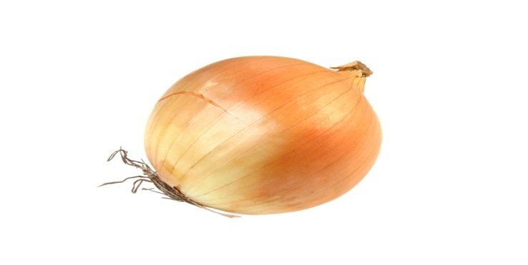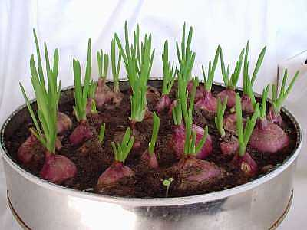
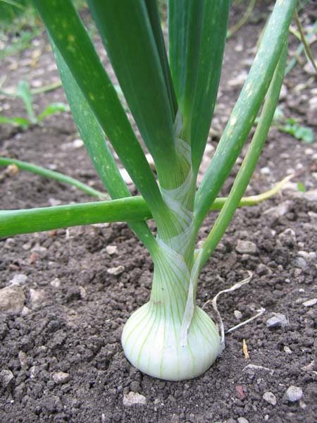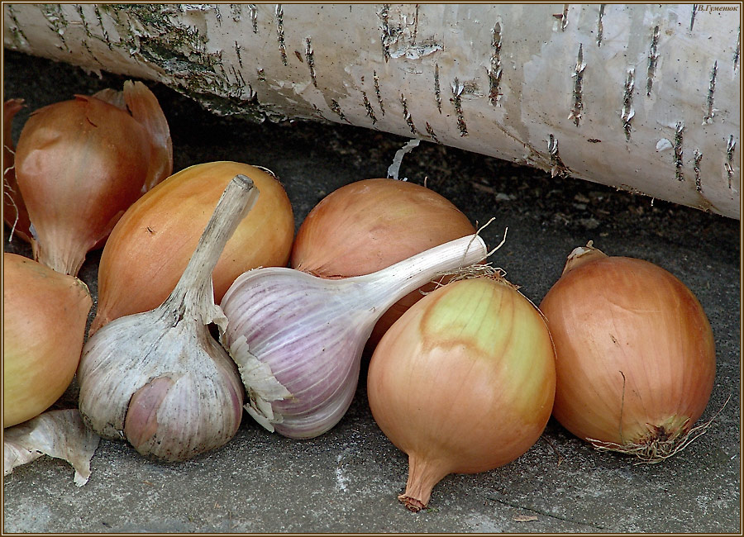
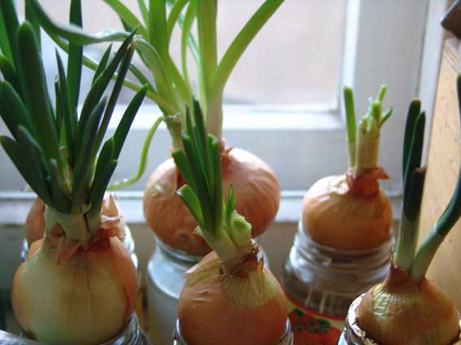
Зеленый лук содержит витамины С (до 60мг в 100г лука). Введение его в блюдо витаминизирует их и улучшает вкус. Кроме того, зеленый лук улучшает внешний вид блюд, особенно в сочетании с такими овощами, как свекла, морковь. Помидоры, картофель. Он используется для украшения салатов, различных закусок.
Салаты из зеленого лука
«Грибная поляна»
400гр зеленого лука,3-4 красных яблока,2 крупные моркови. 150г майонеза. 100 г тертого сыра. 3 вареных яйца, зелень петрушка, укроп и соль. Лук мелко нарезать и залить холодной водой, с яблок срезать ярко окрашенные бочки, остальное очистить, нарезать соломкой и опустить в подкисленную воду, чтобы не потемнели. Лук отжать, смешать с яблоками и натертой на крупной терке морковью. Заправить майонезом и посыпать сыром. Поставить на салат яйца. Укрепив на них шляпки из яблок. Украсить салат зеленью. (Рецепт от родительницы Тропиной М.С.)
«Салат из зеленого лука под сметаной»
100г нарезанного зеленого лука, 30 г сметаны, укроп и соль.
Лук посолить. Залить сметаной и посыпать нарезанным укропом.
(Рецепт от родительницы Лифантьевой А.В.)
«Зеленый лук с яйцом и лимонным соком»
300 гр. зеленого лука. 3 вареных яйца и заправка: по2 ст. л. Растительного масла и лимонного сока, соль. Лук мелко нарезать, яйца порубить. Смешать продукты с заправкой. (Рецепт от родительницы Горбуновой Ю.С.)

«Салат из зеленого лука»
Лук 1-2 пучка, сметана (майонез)- 1-2 столовые ложки, соль по вкусу. Лук мелко режим. Нарезанный лук солим и основательно разминаем толкушкой. Это и есть маленький секрет, который сильно улучшает вкусовые качества салата из зеленого лука. В размятый лук добавляем сметану или майонез. Хорошенько размешиваем и салат готов. Ложка такого салата прекрасно украшает любое второе блюдо. Этот салат можно использовать для приготовления бутербродов, сэндвичей и гамбургеров. Готовится салат непосредственно перед едой и на один раз. Постояв, он быстро становится не вкусным. (Рецепт от родительницы Злобиной О. Г.)
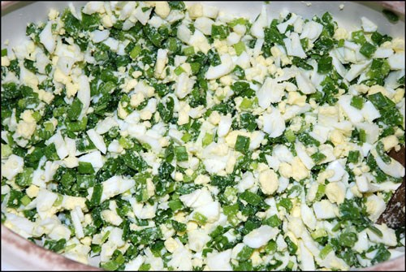
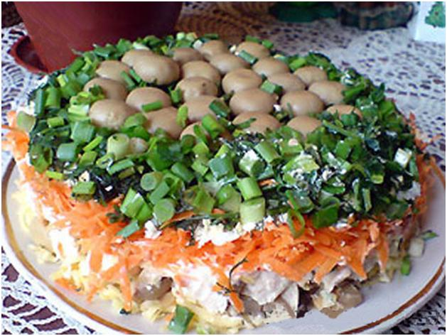
Загадки про лук.
Я вырос на грядке.
Характер мой гадкий.
Куда не приду,
Всех до слез доведу.
***
Пришла Таня в желтом сарафане,
Стали Таню раздевать, давай плакать и рыдать.
***
Скинули с Егорушки золотые перышки,
Заставили Егорушку плакать и без горюшка.
***
Никого не огорчает.
А всех плакать заставляет.
***
Сарафан не сарафан,
Платьице не платьице
А как станешь раздевать,
Досыта наплачешься.
***
Прежде чем его мы съели
Все наплакаться успели
***
Золотистый и полезный
Витаминный, хотя резкий
Горький вкус имеет он,
Когда чистишь - слезы льешь.
***
И зелен и густ
На грядке вырос куст,
Начали щипать,
Стали плакать и рыдать.
(зеленый лук)

Доскажите словечко
Заставил плакать все вокруг. Хоть он и не драчун, а …. (лук)

Золотая луковица
Луковица золотая
Круглая, литая.
Есть у ней один секрет-
Нас она спасет от бед!
Может вылечить недуг
Вкусный и душистый лук!

Родиной репчатого лука считается Афганистан и Средняя Азия. В Древней Греции лук считался священным растением. Его преподносили в дар богам. В дни празднеств каждый старался принести в храм самою крупную луковицу и тот, кому это удавалось, получал почетный подарок. Из Древней Греции лук попал к римлянам. В Древнем Риме этот овощ пользовался всеобщей любовью. Каждый римлянин ежегодно съедал свою порцию лука. Считалось, что придает энергию и предохраняет от болезней. В армии Древнего Рима в солдатскую пищу клали много лука, чтобы придать войнам силу и храбрость. И в Средневековой Европе люди приписывали луку чудо действенные свойства. Рыцари носили лук, как талисман, защищающий от стрел и мечей. Когда человека хотели похвалить или возвеличить, его сравнивали с луком. Может быть. Потому один из сортов лука называется « Лук победный». У славянских народов лук появился в XII – XIII веках. На Руси про него сложили такие поговорки: « Лук, хлеб да вода молодецкая еда», Лук – добрый в бою и в щах».

Целебные свойства лука

Лук делает человека крепче, здоровее, сильнее! Лук является одним из главных продуктов и считался универсальным средством, предохраняющим излечивающим от всех болезней. Про лук говорили: « Сей лук от 7 недуг», «Кто ест лук, тот избавлен от мук», « Лук да баня все правят». Целебные свойства лука объясняется тем, что в нем содержатся особые вещества, фитонциды, которые губительно действуют на болезнетворные бактерии. Когда у постели больного ставят блюдечко с мелко нарезанным луком, то он быстрее идет на поправку. Луковичным соком, разбавленным водой, можно вылечить насморк, если закопать его в нос.
Кроме того в луке содержатся минеральные вещества и витамины.
Народ придумал про лук такую загадку: «Сидит дед, во сто шуб одет, кто его раздевает, тот слезы проливает». И в самом деле, когда чистишь и режешь лук, из глаз сами собой льются слез. Так происходит, потому что лук начинает, выделяться летучие вещества, которые раздражают слизистую оболочку носа и глаз. Отсюда и пошло выражение – «горе луковое». Так говорят о мелких неприятностях, не заслуживающих особого внимания.

Какие же блюда готовят с луком.

Свежий лук кладут в винегреты, салаты. Обжаривают на сковороде до золотистого цвета, лук добавляют в супы и жаркое . 5 мал в народе называют « Луков день», в этот день занимались посадкой лука.
Собирают урожай лука в сентябре. Собранный лук заплетают в косы и хранят всю зиму до весны. Недаром говорят: «Голо, голо, а луковица в щах есть».

Косица лука.
Красные девицы
Вяжут лук в косицы.
Коса выйдет золотая,
Очень толстая, густая
В кухне мы повесим лук –
Отгонять он будет мух.

Стихотворения про лук
Я – лук, я – Чипполино,
Веселый, озорной
Простуды и ангины
Не справятся со мной.
***
Жертва я ужасных мук-
Ненавижу резать лук!
Щиплет он мне нос, глаза,
Все лицо уже в слезах!
***

Ох, уж этот злющий лук!
С ним узнаешь столько мук!
Жжет глаза и жжет язык,
Заставляет плакать в миг.

***
Баба Таня чистит лук
Убежал из кухни внук
Он хоть мал, но твердо знает,
Лук за глазки покусает.
***
У меня есть – друг!
Он – от семи недуг!
Это вкусный и полезный
Желто-золотистый лук!
***
Лук стал сердитым от обиды:
- Вот мне сплошные фитонциды.
Да, иногда я раздражаю –
Сказал, он слезы вытирая -
Когда людей сразит недуг.
Все вспоминают: Где же лук?
Я выгоняю хворь и боль,
Средь овощей и я не ноль.
***

Лук растет на огороде,
Он большой хитрец в природе.
В 100 одежек он одет,
Ребятишкам на обед
Не хотят его срывать
Зачем слезы проливать?
***
Там на кухне, что за запах,
Что сбежал оттуда папа?
Там на кухне, что за звук?
Это мам режет лук!
Режет лук и плачет
Что это все значит?
Кто же маму обидел?
Но когда я лук увидел.
Тоже плачу в два ручья, почему же плачу я?
Мне не больно не обидно, а слезам конца не видно!
***
Я ненавижу в супе лук.
Ужасней нет картины.
А бабушка твердит: «Мой внук
Есть должен витамины!»
Да я не против витамин,
Но в супе их не видно.
Там плавает лишь лук один
Вот отчего обидно!

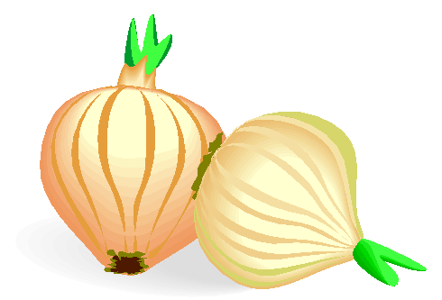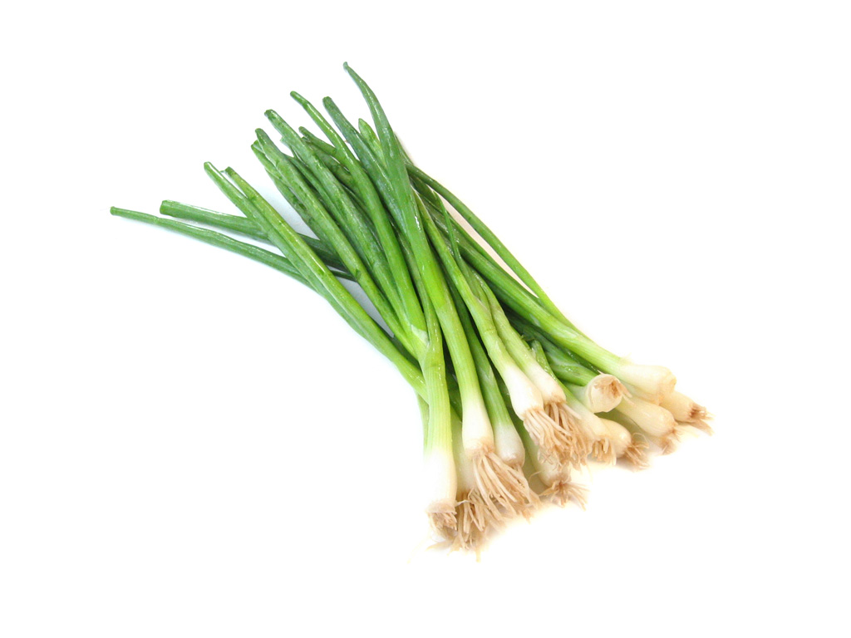

Дневник
наблюдение за луком

Цель наблюдения:
Привлечь внимания детей к растению, закрепить первые элементарные представления о том, что растение растет и изменяется. Вызвать интерес, к данному растению, воспитывать бережное отношение к живому организму. Учить выделять характерные особенности.

13 января 2019 г. Поставили лук в воду
16 января2019г появились маленькие корешки 1 см
17 января 2019г корешки стали большие в размере 4 см, появилось зеленое перо 1 см.
18 января 2019 г очень много больших и маленьких корешков.
19 января 2019 г зеленое перо 3 см, пересаживаем лук в землю. Поливаем и продолжаем наблюдение.
23 января 2019 г появилось несколько зеленых перьев. С каждым днем они становятся больше. Теперь их можно срезать и употребить в пищу.

Сказка
«ЛУКОВАЯ СЕМЬЯ»
В воскресный день пошла хозяйка на базар за луком, да никак не могла выбрать, какой же лук ей лучше купить. В конце концов, она купила на пробу все луки, которые продавались в тот день на базаре. Так попали в одну корзинку братья луки из разных луковых семей. Вечером, когда все ушли с кухни, луки разговорились.
— Не расскажите ли, братцы, что-нибудь интересное о себе, — подал голос Репчатый лук с зелеными перьями на макушке. — Скучно лежать молча.
— Да, действительно, жизнь у тебя скучная и вкус горький, — откликнулся Лук-слизун, гордо расправив свои светлые и темно-зеленые длинные листья. Вот мой вкус гораздо более приятный. Когда распускаются мои белые и фиолетовые шары-соцветия, огород превращается в прекрасный сад. Из всех луков я самый красивый и самый урожайный. Ты, Репчатый, — тихоня: по пять лет растешь и всего одну луковицу выращиваешь; а один мой двухлетний куст дает до тридцати луковиц. Дети меня просто обожают. У одной девочки я даже вылечил малокровие.
— Вот расхвастался, — откликнулся Шнитт-лук. — Как будто ты один красив и целебен. У меня листья тоже очень нежные, а ярко-красные и фиолетовые соцветия до того хороши, что глаз не оторвать.
— Все-таки мы, луки, не цветами должны гордиться, а луковицами, — вступил в разговор Многоярусный лук. — Ты, Лук-слизун, хоть и выращиваешь много луковиц, да они у тебя не настоящие, а ложные, как, впрочем, и у Шнитт-лука. Ваши так называемые луковицы — просто небольшие утолщения в нижней части пера. Я же на своем цветочном стебле выращиваю настоящую прикорневую луковицу и множество маленьких деток-луковичек. Представляете, как удобно: не надо ждать, когда семена прорастут — сразу готовые луковички. Они у меня идут на размножение, а прикорневые луковицы едят.
— Братцы, главное в нас не только то, как выглядят наши цветы и луковицы, — примирительно сказал Лук-порей, взмахнув веером своих длинных листьев, — главное, что все мы служим людям нашими витаминами. Особенно мы богаты витамином С, как вы все знаете. Я, например, научился даже в зимний период его не расходовать, а, наоборот, накапливать. Мои молодые листья и стебли в свежем, вареном, сушеном и консервированном виде необыкновенно вкусны и питательны, и укрепляют человеку голос.
Долго братцы-луки своими достоинствами друг перед другом хвастались, пока не устали. Один Репчатый лук все время молчал, будто язык проглотил.
— А ты что молчишь? — обратились к нему братья.
— Да что говорить: обо мне и так все известно, — скромно произнес Репчатый лук. — Вы на огородах — редкие гости, а меня в каждом огороде полным-полно. Не смотря на мой горький характер, люди давно взяли меня к себе на службу, и я помогаю им всем, чем могу.
В эту минуту в кухню вошли хозяйка и ее дочка.
— Ой, как больно, — плакала девочка. — Зачем эта злющая оса ужалила меня? Посмотри, мама, у меня рука опухает.
— Подожди, не плачь, — сказала хозяйка, доставая из корзины репчатый лук. Она разрезала луковицу пополам и велела дочке:
— Скорее натри больное место половинкой луковицы. Старайся, чтобы на укус попало как можно больше лукового сока.
Девочка натерла луком больное место, и боль прошла, а от опухоли и следа не осталось.
— Видишь, как быстро помог тебе репчатый лук, — сказала мама. — Всегда с ним дружи. Когда у нас с твоим папой свадьба была, нам сплели огромный золотистый венок из репчатого лука, на счастье.
— Разве счастье от лука зависит? — засмеялась девочка.
— Счастье, может, и не от лука зависит, но древние обычаи не зря придуманы, — задумчиво сказала мама. — Помню дедушка рассказывал нам о страшной чуме, которая пол города убила. Однако в те дома, где лук был ежедневным гостем, чума не посмела заглянуть. А бабушка рассказывала, как она свою любимую корову от страшной эпидемии спасла. Повесила ей на шею луковый венок, и буренка ее осталась жива, когда другие коровы падали одна за другой. Наши предки не глупее нас были, не зря они детям на грудь луковки вешали, как талисман от всех бед и болезней. Если ты, доченька, каждый день будешь съедать хотя бы по луковке, никакие болезни тебе не страшны.
— Как хорошо, что у нас есть такой защитник, — ласково сказала девочка и вышла вместе с мамой из кухни.
— Вот, оказывается, какой удивительный наш братец, Репчатый лук, — уважительно сказал Лук-порей. — Долго растет, да много пользы приносит. — Тише едешь, дальше будешь, — тихо прошептал Лук-слизун, и все луки почтительно склонили зеленые листья в сторону своего Репчатого собрата.
«Зеленый лук»
Зеленый лук в воде
Пузырьки на бороде,
Пузырьки, пузырьки –
Шалуны озорники!
Каждый этот пузыречек
Очень бороду щекочет,
Если так щекотать,
Всяк захочет хохотать!
Лук тресёт бородой,
- Скоро будет молодой!
Навостряет стрелки:
Лежать на тарелке!

